Дополнительные образовательные услуги
НА 2025-2026 УЧЕБНЫЙ ГОД
«Star Kids» (руководитель – музыкальный
руководитель ДОУ Александрова Елена Сергеевна)
Основными направлениями деятельности педагога дополнительного образования «Домисолька» являются:
- Развитие мелодического слуха; вокально-слуховой координации, качество звучания голоса (тембра, чистоты интонирования, навыки певческой дикции и артикуляции)
- Развитие навыков сольного и ансамблевого пения, работы с фонограммой и микрофоном.
- Развитие артистических способностей через различные виды психогимнастики: пластические этюды, мимические гимнастики, игры-релаксации, этюды на выражение эмоций, коммуникативные игры, игры-драматизации
- Укрепление здоровья детей (охранять певческий голос) через здоровьесберегающие технологии: дыхательную гимнастику, валеологические распевки, вокально-двигательные разминки



«Очумелые ручки» (руководитель –
Соловьёва Марлена Сергеевна)

Цель: формирование у детей художественной культуры как составной части материальной и духовной культуры, развитие художественно-творческой активности, овладение образным языком декоративно - прикладного искусства.

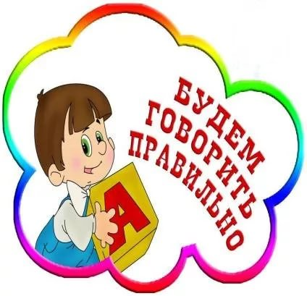
«Весёлый язычок» (руководитель – логопед
Гильметдинова Лилия Фазыловна)

Цель: осуществление необходимой своевременной коррекции речевых нарушений у дошкольников.

Шахматы (руководитель-тренер Ашиева
Дина Олеговна)
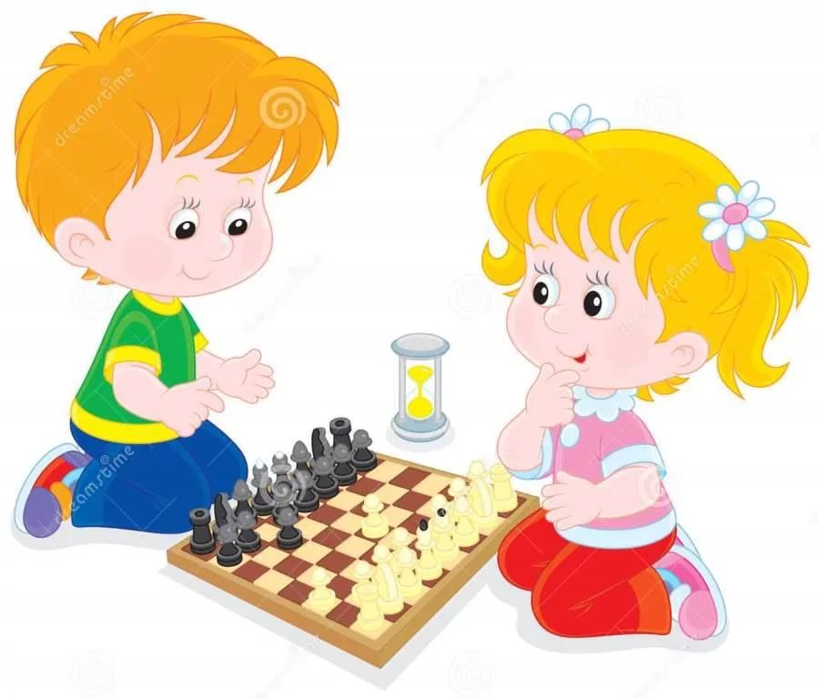
Цель: расширение кругозора детей, знакомство с древней игрой «шахматы», в процессе обучения игре в шахматы способствовать концентрации внимания, развитию логического мышления, памяти, внимания, наблюдательности, интереса к игре в шахматы.

Песочная анимация (руководитель Насырова Лейсан
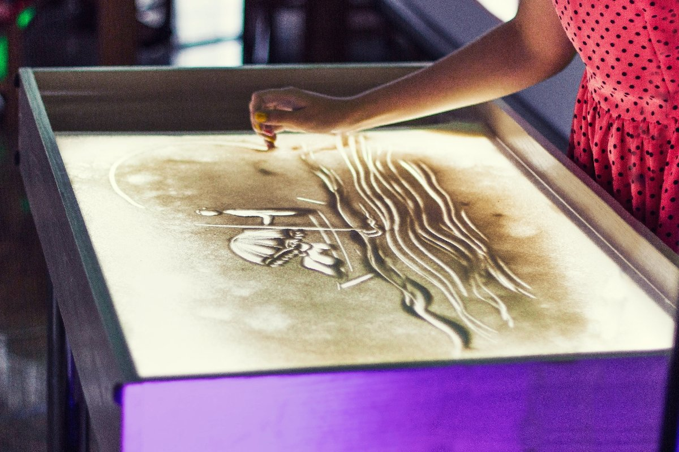
Каюмовна)
- Цель: развитие мелкой моторики рук, воображения, мышления, логики, фантазии

Рукопашный бой (руководитель-тренер Глазистова Альбина Михайловна
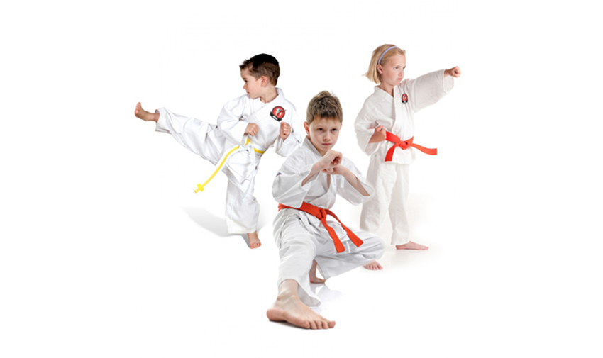
Цель: воспитание взаимопомощи и дружбы, формирование физических качеств, таких как сила и гибкость, быстрота и ловкость, выносливость через двигательную активность и изучение приемов рукопашного боя.

АНГЛИЙСКИЙ ЯЗЫК (Руководитель: Баранов Александр Семенович)

Основными направлениями деятельности педагога дополнительного образования «English in songs» являются:  - Научить воспринимать на слух слова, высказывания (понимать их значение).  - Ввести первичный грамматический материал на базе речевых образцов посредством игровой деятельности.  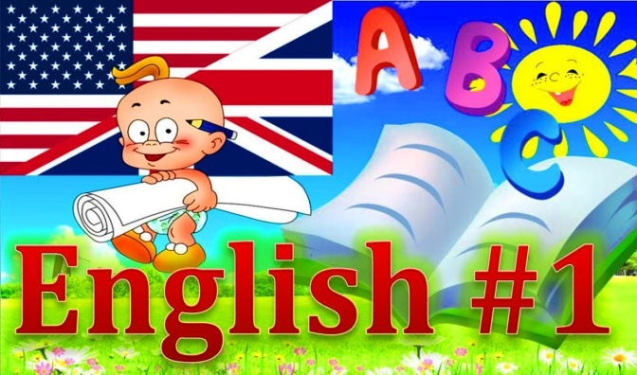 | 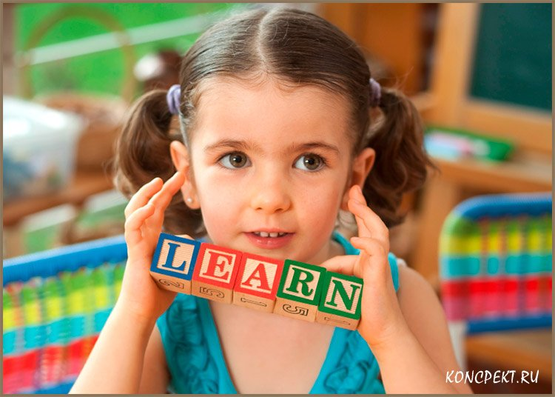  - Научить использовать речевые клише.  - Создание положительной установки на дальнейшее изучение английского языка.  - Развивать у детей мышление, внимание, воображение, память, а также познавательные и языковые способности.

Малыши-крепыши (руководитель Зарубежнова Наталья
Александровна)

- 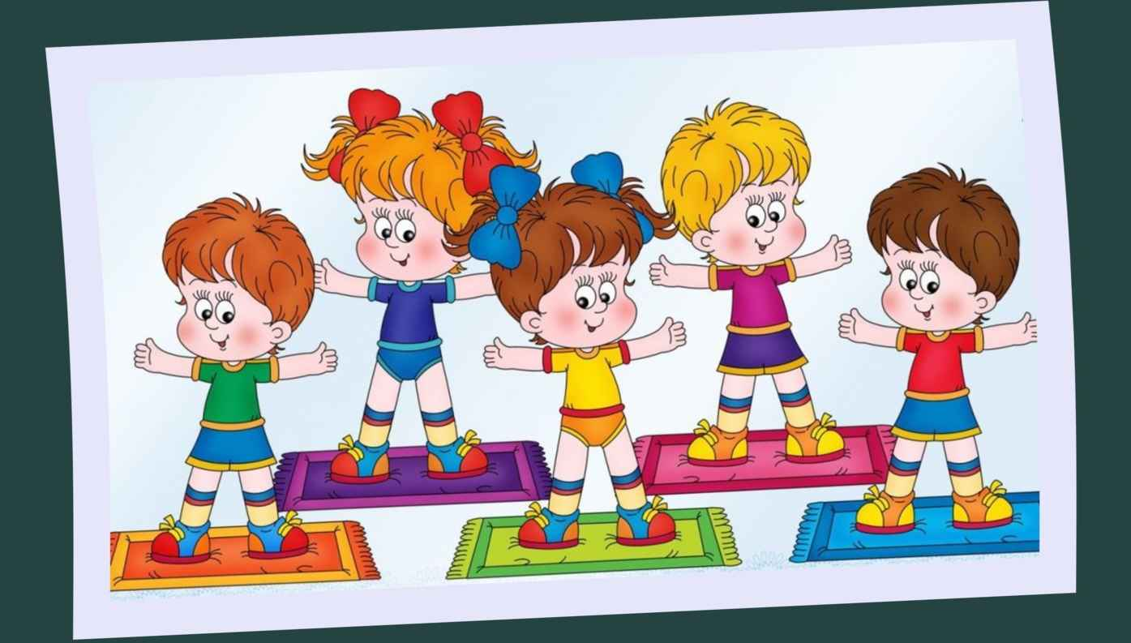 Задачи программы:
- Способствовать формированию правильной осанки и стопы
- Развивать физические качества, связанных со здоровьем
- Обучать упражнениям из различных исходных положений
Новизна данного кружка заключается в подборе материалов и проведения нестандартных занятий.

Нейроумняшки (руководитель Хуснуллина
Елена Юрьевна)

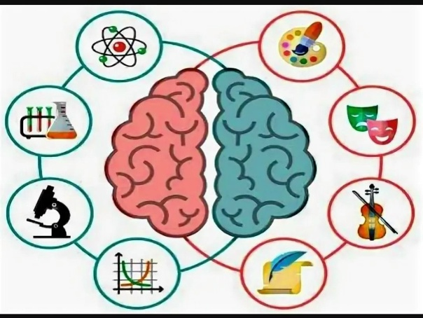
Задачи программы:

- Развивать память, активность, речь, внимание, мышление, воображение
- Стабилизировать эмоциональное состояние детей
- Снизить уровень тревожности
- Активизировать головной мозг

3D ручка (руководитель Мишина Эльмира
Фидаевна)

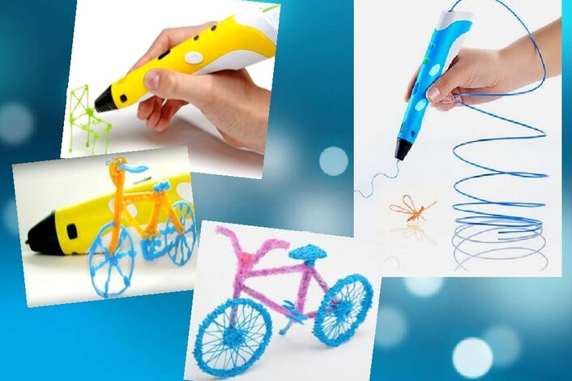
Рисование с помощью 3D-ручки стимулирует развитие креативных способностей дошкольников, заставляя малыша изучать объекты для изображения и открывать в них новые качества, которых он раньше не замечал. Во время таких занятий тренируется умение наблюдать и анализировать объект, что очень полезно для развития наглядно-образного мышления.

